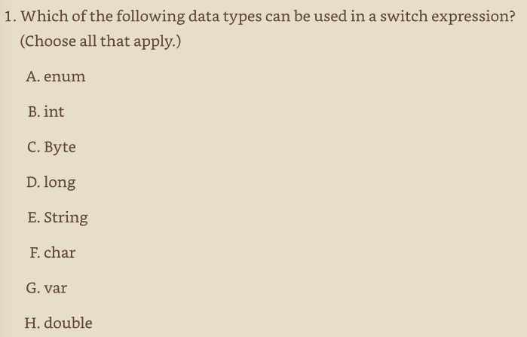 | A, B, C, E, F, G  Una expresión switch admite solo los primitivos int, byte, short y char, junto con sus clases contenedoras asociadas Integer, Byte, Short y Character, respectivamente, lo que hace que las opciones B, C y F sean correctas y descarta las opciones D y H. También admite enum y String, lo que hace que las opciones A y E sean correctas. Finalmente, switch admite var si el tipo se puede resolver a un tipo de datos switch compatible, lo que hace que la opción G sea correcta.
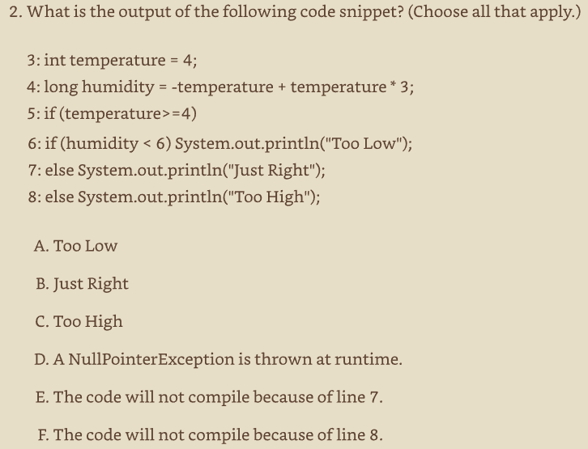 | B  El código compila y se ejecuta sin problemas, por lo que las opciones D, E y F son incorrectas. Aunque dos sentencias else consecutivas en las líneas 7 y 8 parecen un poco extrañas, están asociadas con sentencias if separadas en las líneas 5 y 6, respectivamente. El valor de humidity en la línea 4 es igual a -4 + 12, que es 8. La primera sentencia if se evalúa como verdadera en la línea 5, por lo que la línea 6 se ejecuta y se evalúa como falsa. Esto hace que la sentencia else en la línea 7 se ejecute, imprimiendo Just Right y haciendo que la opción B sea la respuesta correcta.
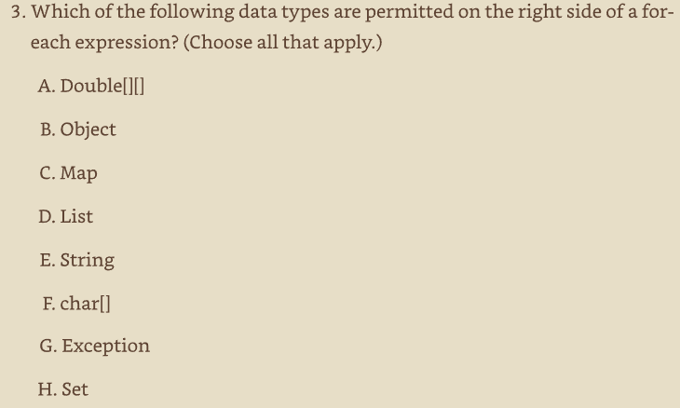 | A, D, F, H  Un bucle for-each admite matrices, lo que hace que las opciones A y F sean correctas. Para Double[][], cada elemento del bucle for-each sería un Double[]. Un bucle for-each también admite clases que implementan java.lang.Iterable. Aunque esto incluye muchas de las clases de Collections Framework, no todas implementan java.lang.Iterable. Por esta razón, la opción C es incorrecta y las opciones D y H son correctas. Las opciones B, E y G son incorrectas, ya que no implementan java.lang.Iterable. Aunque una String es una lista de caracteres ordenados, la clase no implementa la interfaz requerida para un bucle for-each.
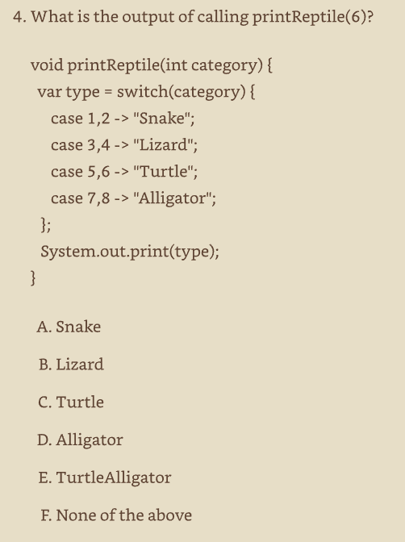 | F  El código no compila porque la expresión switch requiere que se manejen todos los valores de caso posibles, lo que hace que la opción F sea correcta. Si se agregara una sentencia default válida, entonces el código compilaría e imprimiría Turtle en tiempo de ejecución. A diferencia de las sentencias switch tradicionales, las expresiones switch ejecutan exactamente una rama y no usan sentencias break entre las sentencias case.
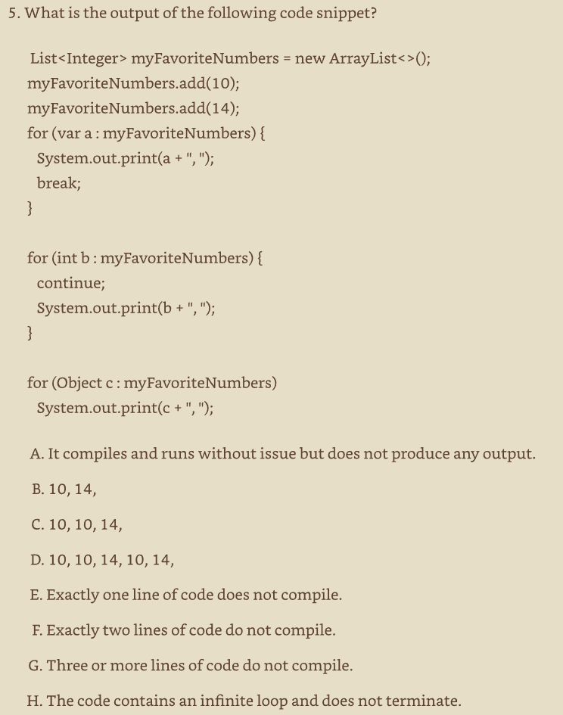 | E  El segundo bucle for-each contiene un continue seguido de una sentencia print(). Debido a que el continue no es condicional y siempre se incluye como parte del cuerpo del bucle for-each, la sentencia print() no es alcanzable. Por esta razón, la sentencia print() no compila. Como este es el único error de compilación, la opción E es correcta. Las otras líneas de código compilan sin problemas.
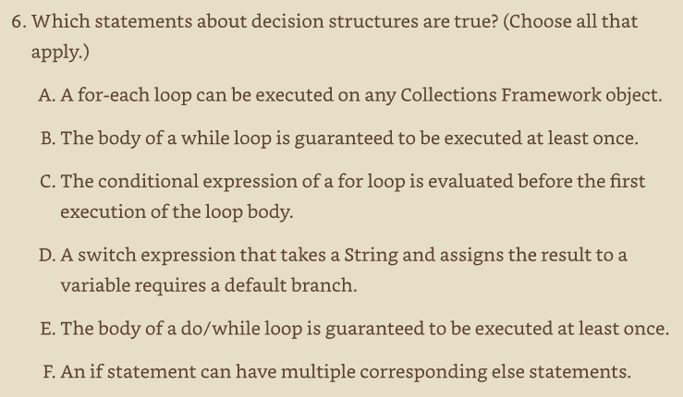 | C, D, E  Un bucle for-each se puede ejecutar en cualquier objeto Collections que implemente java.lang.Iterable, como List o Set, pero no en todas las clases de Collections, como Map, por lo que la opción A es incorrecta. El cuerpo de un bucle do/while se ejecuta una o más veces, mientras que el cuerpo de un bucle while se ejecuta cero o más veces, lo que hace que la opción E sea correcta y la opción B incorrecta. La expresión condicional de los bucles for se evalúa al inicio de la ejecución del bucle, lo que significa que el bucle for puede ejecutarse cero o más veces, lo que hace que la opción C sea correcta. Una expresión switch que toma un String requiere una rama default si el resultado se asigna a una variable, lo que hace que la opción D sea correcta. Finalmente, cada sentencia if tiene como máximo una sentencia else coincidente, lo que hace que la opción F sea incorrecta.
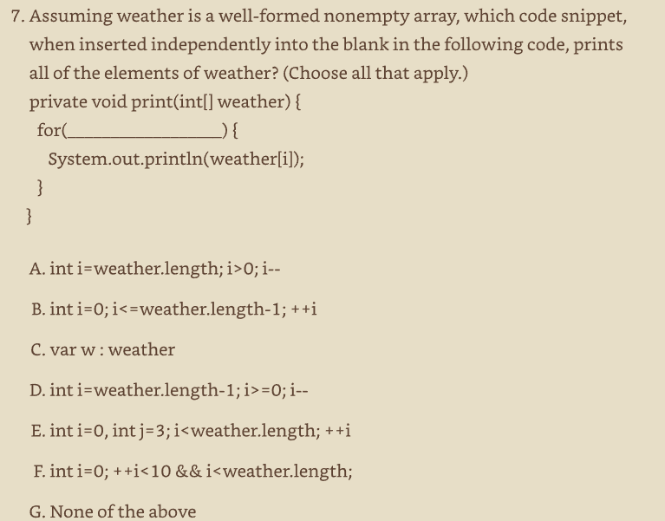 | B, D  La opción A es incorrecta porque en la primera iteración, intenta acceder a weather[weather.length] de la matriz no vacía, lo que provoca que se lance una ArrayIndexOutOfBoundsException. La opción B es correcta e imprimirá los elementos en orden. La opción C no compila ya que i no está definido en weather[i]. Para que esto funcione, el cuerpo del bucle for-each también debería actualizarse. La opción D también es correcta y es una forma común de imprimir los elementos de una matriz en orden inverso. La opción E no compila y, por lo tanto, es incorrecta. Puede declarar varios elementos en un bucle for, pero el tipo de datos debe aparecer solo una vez, como en for(int i=0, j=3; ...). Finalmente, la opción F es incorrecta porque se omite el primer elemento de la matriz. Dado que la expresión condicional se verifica antes de que se ejecute el bucle por primera vez, el primer valor de i utilizado dentro del cuerpo del bucle será 1.
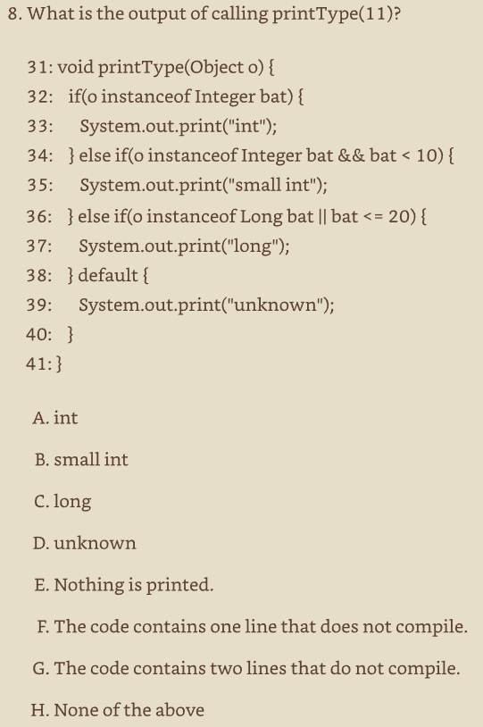 | G  Las dos primeras sentencias de coincidencia de patrones compilan sin problemas. Se permite volver a usar la variable bat, siempre que ya no esté en el ámbito. Sin embargo, la línea 36 no compila. Debido al alcance del flujo, si s no es un Long, entonces bat no está en el ámbito en la expresión bat <= 20. La línea 38 tampoco compila, ya que default no se puede usar como parte de una sentencia if/else. Por estas dos razones, la opción G es correcta.
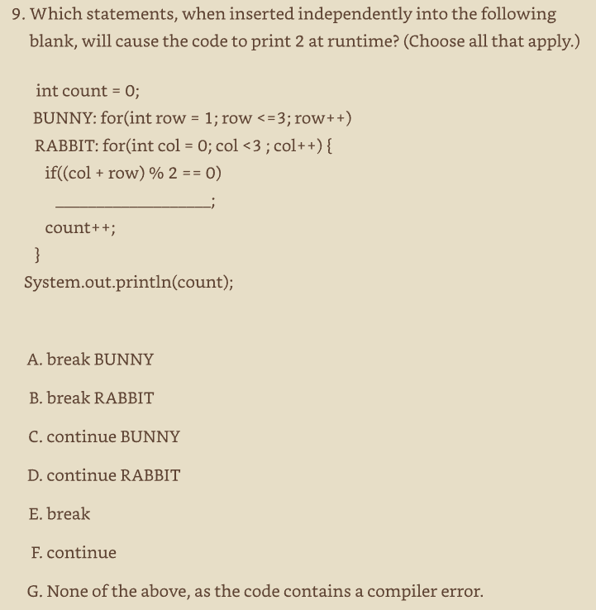 | B, C, E  El código contiene un bucle anidado y una expresión condicional que se ejecuta si la suma de col + row es un número par; de lo contrario, count se incrementa. Ten en cuenta que las opciones E y F son equivalentes a las opciones B y D, respectivamente, ya que las sentencias sin etiqueta se aplican al bucle más interno. Estudiando los bucles, la primera vez que la condición es verdadera es en la segunda iteración del bucle interno, cuando row es 1 y col es 1. La opción A es incorrecta porque esto hace que el bucle salga inmediatamente con count solo establecido en 1. Las opciones B, C y E siguen la misma ruta. Primero, count se incrementa a 1 en el primer bucle interno, y luego se sale del bucle interno. En la siguiente iteración del bucle externo, row es 2 y col es 0, por lo que la ejecución sale del bucle interno inmediatamente. En la tercera iteración del bucle externo, row es 3 y col es 0, por lo que count se incrementa a 2. En la siguiente iteración del bucle interno, la suma es par, por lo que salimos y nuestro programa está completo, lo que hace que las opciones B, C y E sean correctas. Las opciones D y F son incorrectas, ya que hacen que los bucles interno y externo se ejecuten varias veces, con count teniendo un valor de 5 cuando termina. No necesitas rastrear todas las iteraciones; simplemente detente cuando el valor de count exceda 2.
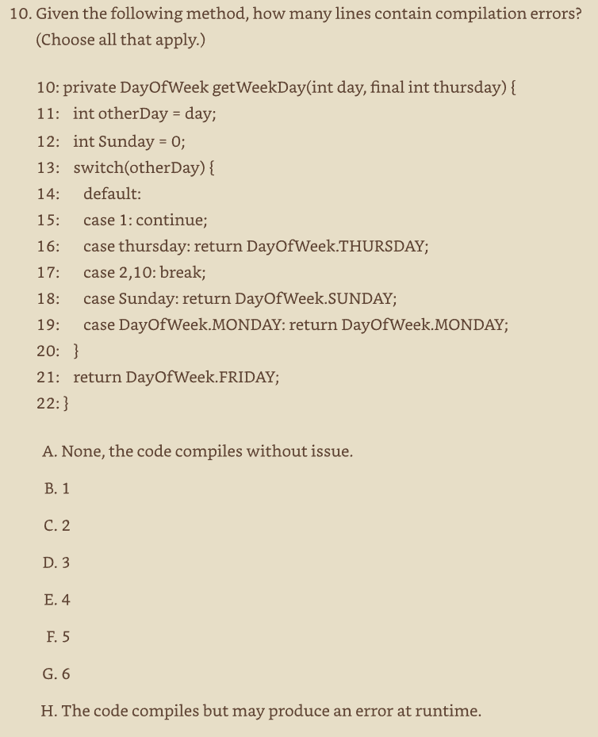 | E  Este código contiene numerosos errores de compilación, lo que hace que las opciones A y H sean incorrectas. La línea 15 no compila, ya que continue no se puede usar dentro de una sentencia switch como esta. La línea 16 no es una constante en tiempo de compilación, ya que se puede pasar cualquier valor int como parámetro. Marcarlo como final no cambia esto, por lo que no compila. La línea 18 no compila porque Sunday no está marcado como final. Ser efectivamente final es insuficiente. Finalmente, la línea 19 no compila porque DayOfWeek.MONDAY no es un valor int. Si bien las sentencias switch admiten valores enum, cada sentencia case debe tener el mismo tipo de datos que la variable switch otherDay, que es int. El resto de las líneas compilan. Dado que exactamente cuatro líneas no compilan, la opción E es la respuesta correcta.
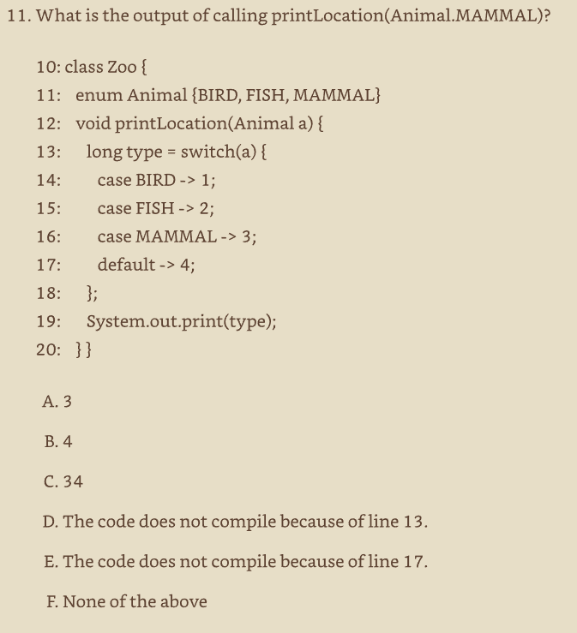 | A  El código compila y se ejecuta sin problemas, imprimiendo 3 en tiempo de ejecución y haciendo que la opción A sea correcta. La sentencia default en la línea 17 es opcional ya que todos los valores de enum se tienen en cuenta y se pueden eliminar sin cambiar el resultado.
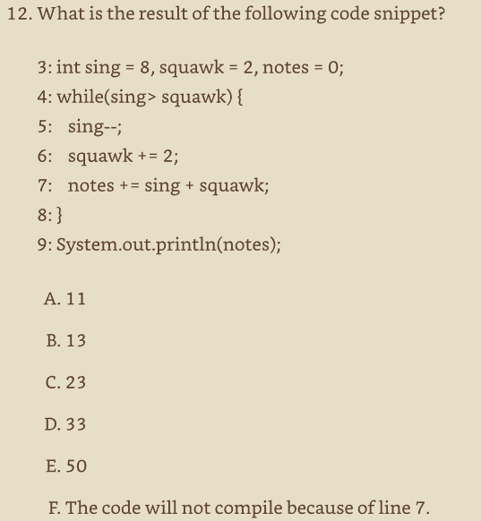 | C
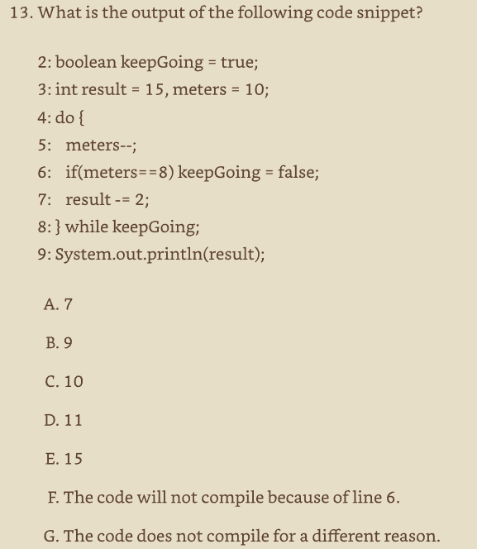 | D
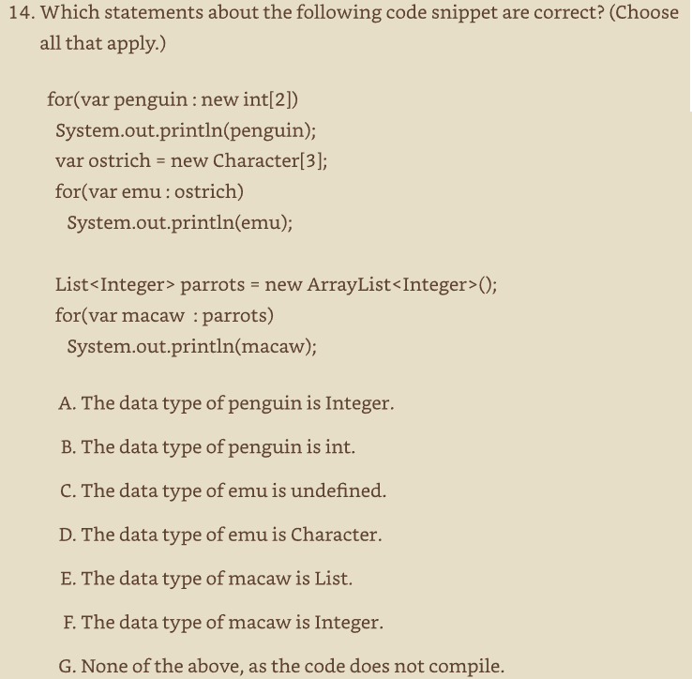 | B, F
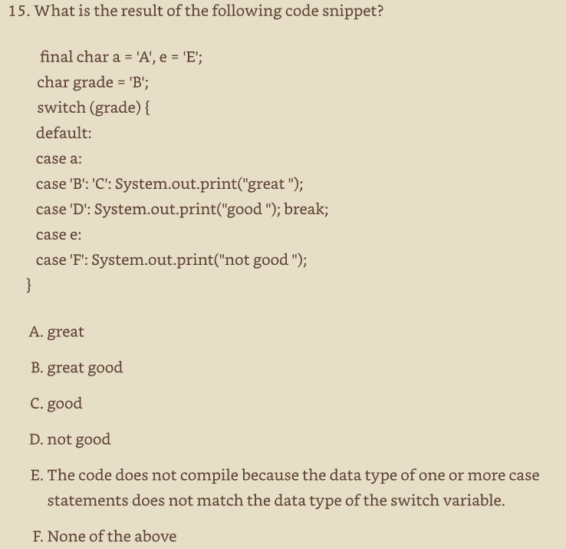 | B
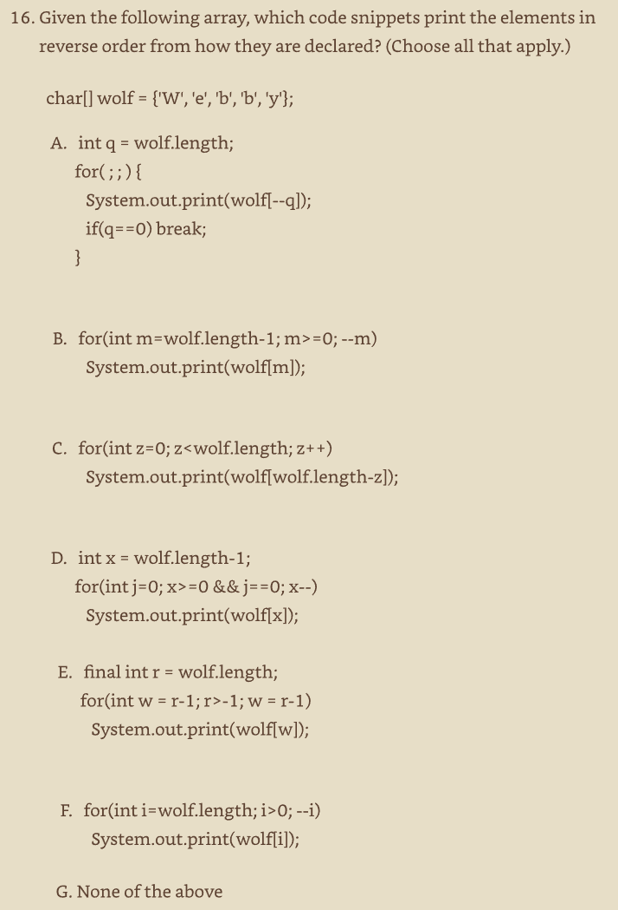 | A, B, E
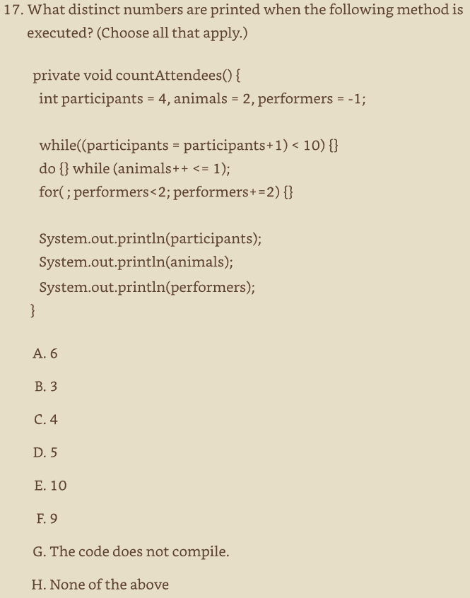 | B, D
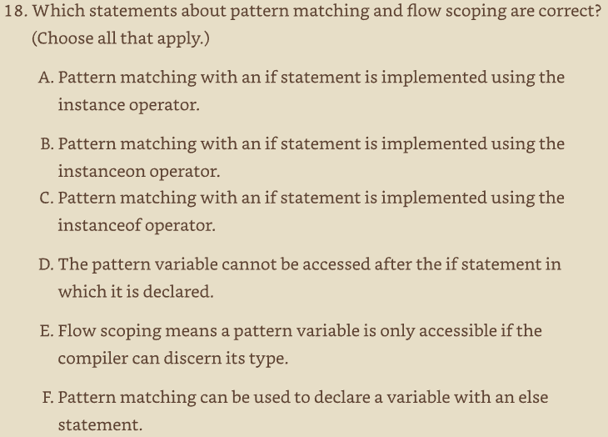 | C, E
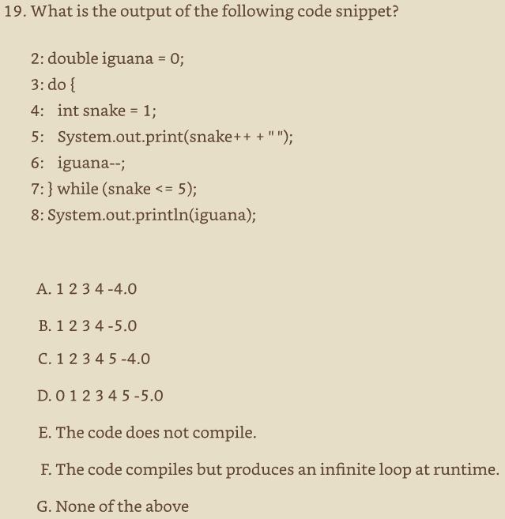 | F
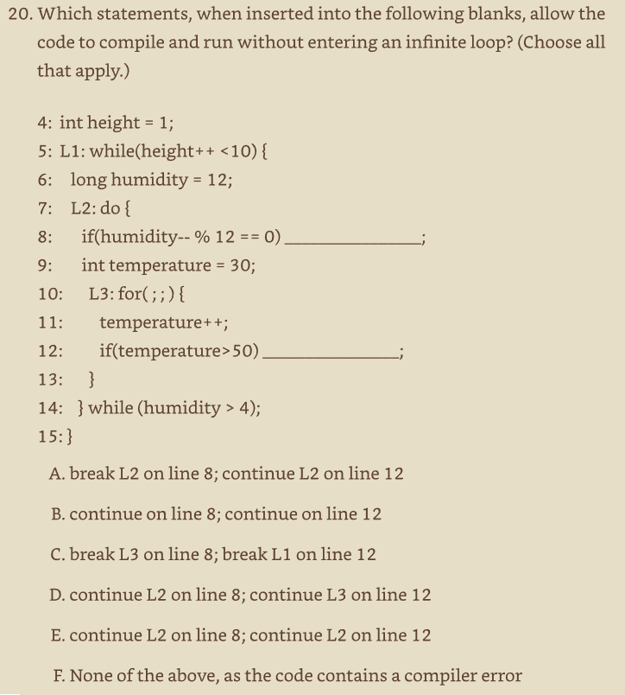 | B
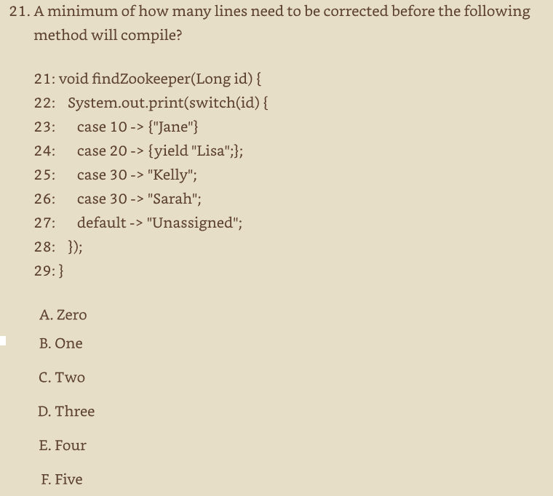 | C
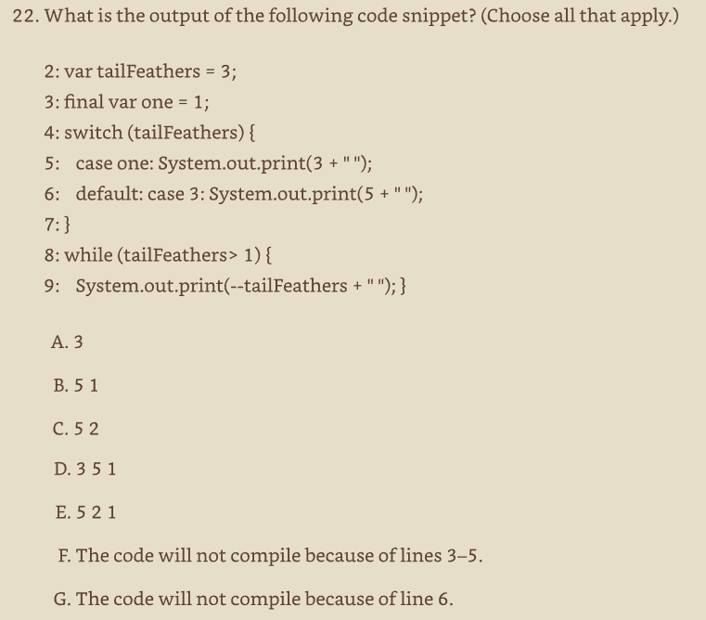 | G
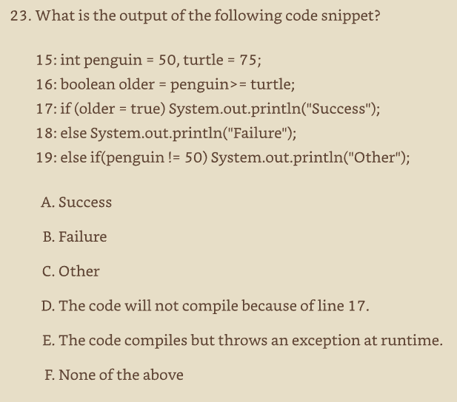 | F
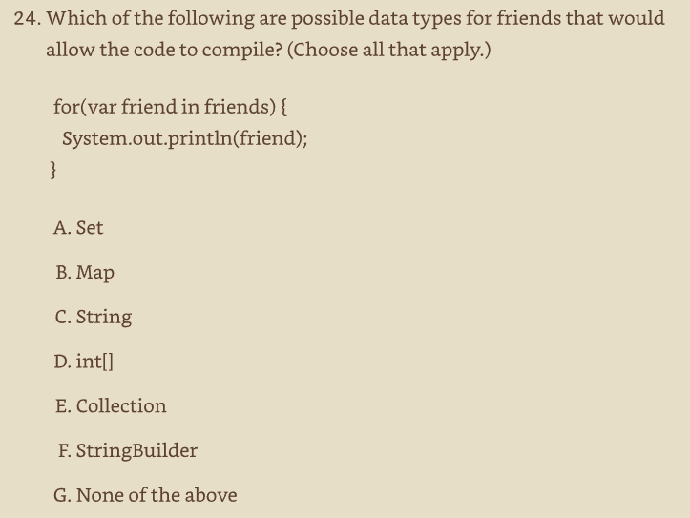 | A,B,D,E,F
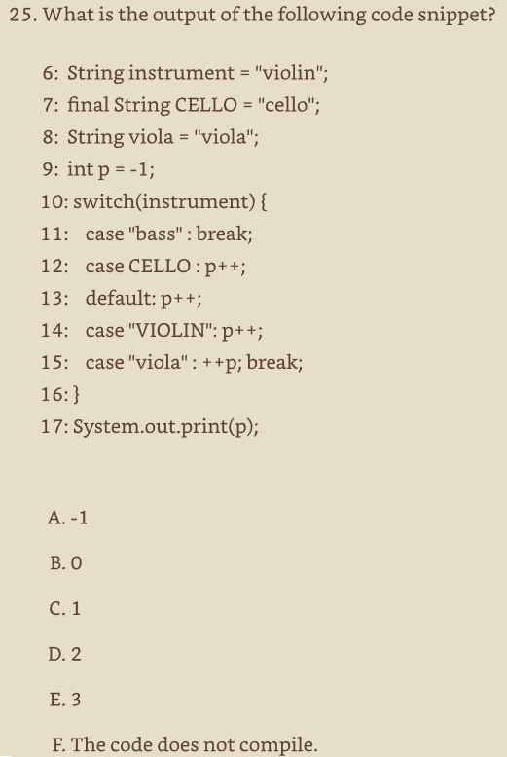 | C
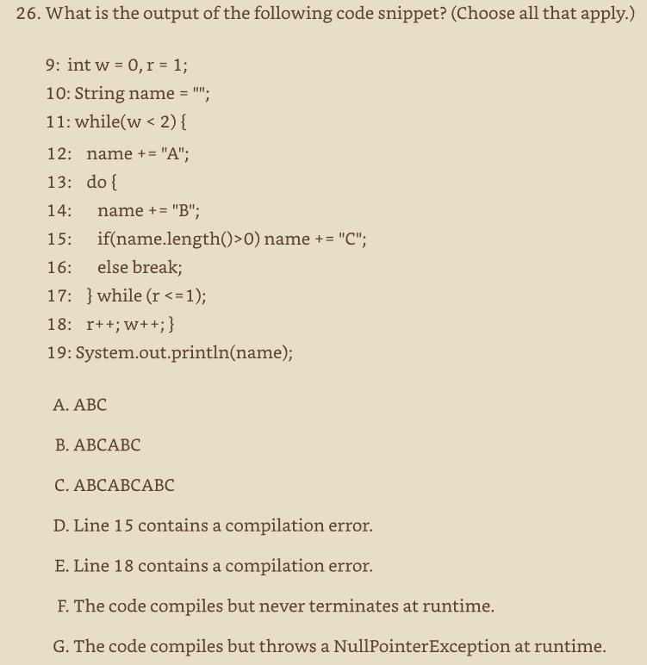 | B
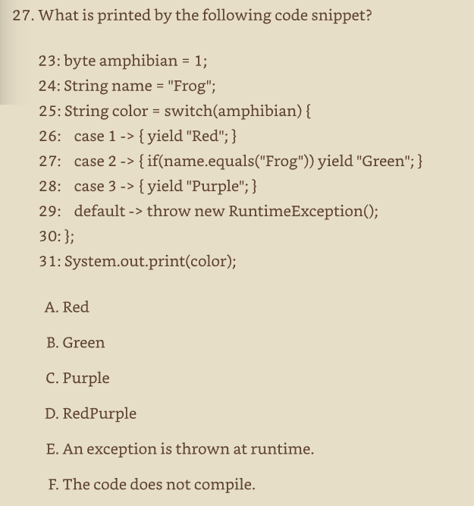 | A
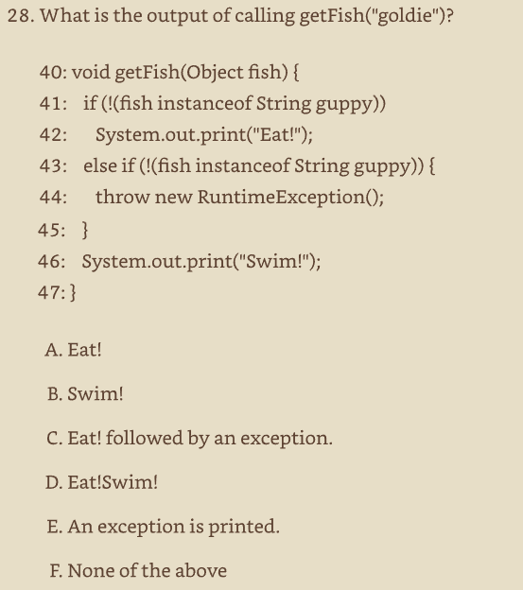 | B
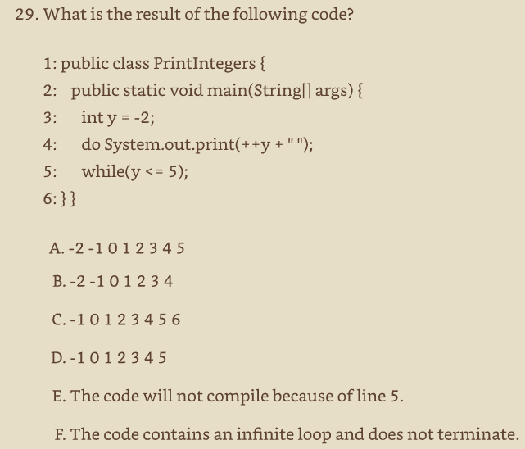 | C

